**Приложение А**

**МИНИСТЕРСТВО НАУКИ И ВЫСШЕГО ОБРАЗОВАНИЯ   
РОССИЙСКОЙ ФЕДЕРАЦИИ**

**Федеральное государственное бюджетное образовательное учреждение высшего образования «Саратовский государственный технический университет имени Гагарина Ю.А.»**

**Энгельсский технологический институт (филиал)**

**ТЕХНИЧЕСКОЕ ЗАДАНИЕ**

**Энгельс 2024 г**

# ОБЩИЕ СВЕДЕНИЯ

Полное наименование системы и её обозначение:

Наименование программы: Управление инвентарем газового оборудования.

Шифр темы: ПМ.01 Разработка модулей программного обеспечения для компьютерных систем

МДК.01.01 Разработка программных модулей

Наименование предприятия, разработчика и заказчика:

Задание на разработку программы было выдано в Энгельсском технологическом институте (филиал) Саратовского Государственного Технического Университета.

Перечень документов, на основании которых создается система:

* Техническое задание
* Руководство пользователя

1. **НАЗНАЧЕНИЕ И ЦЕЛИ СОЗДАНИЯ (РАЗВИТИЯ) СИСТЕМЫ**
   1. Назначение системы

Система управления инвентарем газового оборудования используется для обеспечения эффективного управления складом, включая добавление новых оборудований, и последующую проверку с созданием отчетов на основе добавления и списания агрегатов.

1. **ХАРАКТЕРИСТИКА ОБЪЕКТОВ АВТОМАТИЗАЦИИ**

Краткие сведения об объекте автоматизации или ссылка на документы, содержащие такую информацию.

Документы, на основании которых ведётся разработка:

* Техническое задание
* Руководство пользователя

1. **ТРЕБОВАНИЯ К СИСТЕМЕ**
   1. Требования к системе в целом
      1. Требования к структуре и функционалу системы

Программа должна выполнять следующие функции:

- Учет инвентаря;

- Отчеты и аналитика;

- Управление пользователями;

- Списание вышедших из строя агрегатов;

4.1.2. Требование к численности и квалификации персонала системы и режиму его работы

Минимальное количество персонала, требуемое для нормального функционирования, должно составлять не менее 2-х человек (с навыками пользования Персональным ПК, а также базовые знания SQL)

* + 1. Показатели назначения

Показателями назначения системы для управления инвентарем газового оборудования являются показатели: добавление нового оборудования и возможность удаления старого; просмотр списка добавленного оборудования; просмотр отчета; просмотр вышедших из списка агрегатов.

В результате внедрения программы должны быть достигнуты вышеперечисленные пункты.

* + 1. Требования к надежности

Надежное функционирование программы, обеспечивается наличием подходящей исполнительной версии платформы .NET Framework.

Минимальные требования для запуска программы:

* Процессор с тактовой чистотой 1.66 ГГц
* Оперативная память 2 ГБ ОЗУ
* Встроенное видео-ядро, поддерживающие DirectX 9;
* Операционная система Windows 10;
* Экран с разрешением 800 x 600;
* Мышка;
* Клавиатура.
  + 1. Требования к безопасности:

- Защита от аппаратных ошибок;

- Предотвращение несанкционированного доступа.

4.1.6. Требования к транспортабельности для подвижных АС

Отсутствуют.

* + 1. Требования к эксплуатации, техническому обслуживанию, ремонту и хранению компонентов системы

Основаны на санитарно-эпидемиологических правилах и нормативах – СанПиН 2.2.2/2.4.1340-03 «Гигиенические требования к персональным электронно-вычислительным машинам и организация работы»

* + 1. Требования к защите от влияния внешней среды

- При перегрузке сети компьютера должен автоматически выключаться, чтобы не пострадали комплектующие и хранящиеся на дисках файлы;

- Система должна функционировать в допустимом уровне влажности, установленным изготовителем аппаратных средств;

- Система должна функционировать при допустимой температуре среды, установленным изготовителем аппаратных средств;

4.2 Требования к функциям (задачам) выполняемым системой

После распаковки на компьютер, тестовое задание находится в состоянии готовности к работе.

Запуск программы происходит двойным щелчком левой кнопки мыши по программе или правой кнопкой мыши, затем нажать пункт «Открыть».

4.3 Требования к видам обеспечения

Таблица 1. Функции системы

|  |  |  |
| --- | --- | --- |
| **Название операции** | **Функции** | **Действие** |
| Просмотр списка оборудования. | Просмотр списка оборудования, имеющегося у предприятия. | Пользователь имеет возможность просмотреть список оборудования, имеющегося у предприятия. |
| Добавление нового оборудования | Заполнение основных данных, предназначенных для добавления оборудования. | Специализированный пользователь имеет доступ к добавлению нового оборудования и удалению старого. |
| Добавление аккаунта для работника | Добавление аккаунта для работника производства. | Администратор способен добавлять новый аккаунт для работника, чтобы тот мог использовать систему добавления. |

**СОСТАВ И СОДЕРЖАНИЕ РАБОТ ПО СОЗДАНИЮ СИСТЕМЫ**

Перечень стадий и этапов работы по созданию системы, сроки выполнения:

Таблица 2. Этапы разработки

|  |  |  |  |
| --- | --- | --- | --- |
| **Название этапа** | **Планируемая дата исполнения** | **Фактическая дата исполнения** | **Подпись исполнителя** |
| Ознакомление с основной нормативной документацией |  |  | **Михеева Э.А.** |
| Сформировать отчет об анализе предметной области |  |  | **Михеева Э.А.** |
| Заполнение информационных таблиц |  |  | **Михеева Э.А.** |
| Создание форм, оформление интерфейса |  |  | **Михеева Э.А.** |
| Написание кода |  |  | **Михеева Э.А.** |
| Тестирование работоспособности |  |  | **Михеева Э.А.** |
| Пробный запуск |  |  | **Михеева Э.А.** |

**Приложение Б**

**МИНИСТЕРСТВО НАУКИ И ВЫСШЕГО ОБРАЗОВАНИЯ   
РОССИЙСКОЙ ФЕДЕРАЦИИ**

**Федеральное государственное бюджетное образовательное учреждение высшего образования «Саратовский государственный технический университет имени Гагарина Ю.А.»**

**Энгельсский технологический институт (филиал)**

**РУКОВОДСТВО ПОЛЬЗОВАТЕЛЯ**

**Энгельс 2024 г**

**АННОТАЦИЯ**

Настоящий документ представляет собой руководство пользователя (далее Руководство) системы для управления инвентарем газового оборудования.

Она обеспечивает возможность добавления новых приборов в список, просмотра списка приборов и списка пользователей .

Руководство кратко описывает программу, а также определяет порядок установки на компьютер, дальнейшей эксплуатации и порядок действий при возникновении ошибок.

**КРАТКОЕ ОПИСАНИЕ ВОЗМОЖНОСТЕЙ**

Система управления инвентарем газового оборудования оптимизирует складские операции, повышает эффективность и снижает потери. Она обеспечивает учет, контроль и управление оборудованием, что позволяет предприятиям эффективно отслеживать, анализировать и оптимизировать использование своих ресурсов.

**УСЛОВИЯ ПРИМЕНЕНИЯ**

**Минимальные системные требования для запуска программы**

* Процессор с тактовой чистотой 1.66 ГГц
* Оперативная память 2 ГБ ОЗУ
* Встроенное видео-ядро, поддерживающие DirectX 9;
* Операционная система Windows 10;
* Экран с разрешением 800 x 600;
* Мышка;
* Клавиатура.

**УСТАНОВКА ПРИЛОЖЕНИЯ**

1. Распаковать архив с название газ.rar в любую из имеющихся папок на компьютере или ноутбуке
2. Нажать два раза правой кнопкой мыши по файлу с расширением .exe
3. Установка завершена

**ЭКСПЛУАТАЦИЯ**

При запуске приложения, пользователя встречает главное окно с информацией о компании (Рисунок 5), присутствует возможность переключения вкладок по кнопкам: Материалы, Транспорт, Склады. Кнопки Корпуса и Аккаунты, доступны только работнику или администратору.

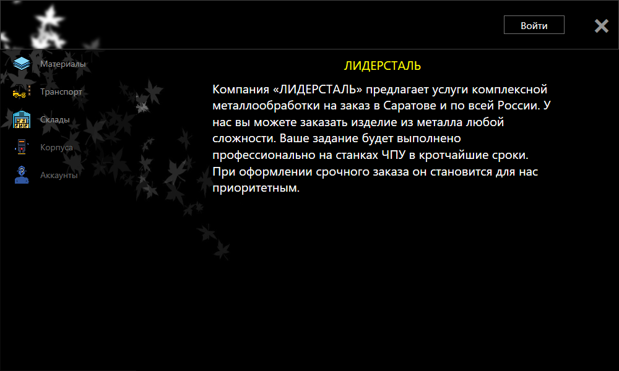

**Рисунок 5. «Главное окно»**

На вкладке материалы представлен список основных материалов, из которых изготовлены корпуса (Рисунок 6)

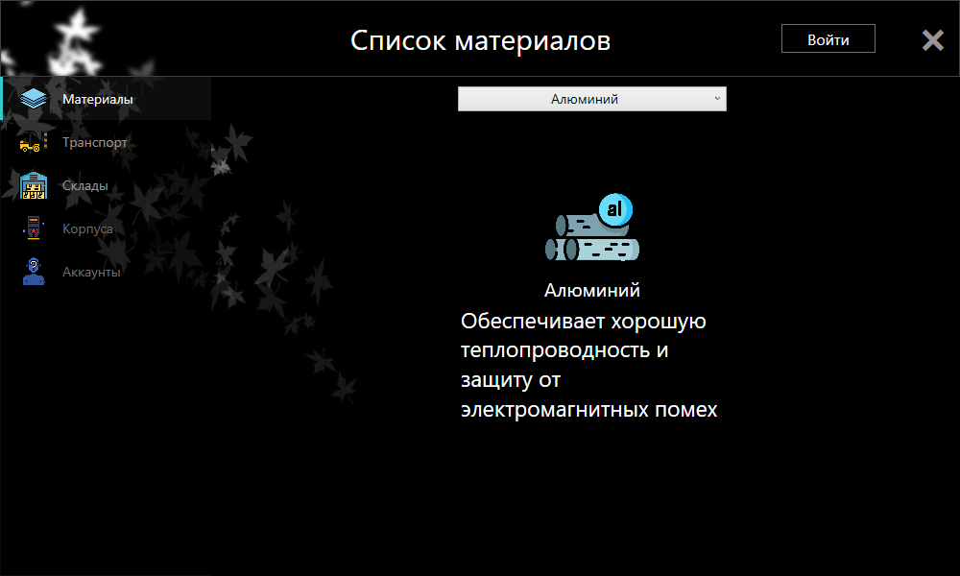

**Рисунок 6. Вкладка «Материалы»**

На вкладке транспорт представлен список основных транспортных средств, с описанием примерных габаритов в них корпусов (Рисунок 7).

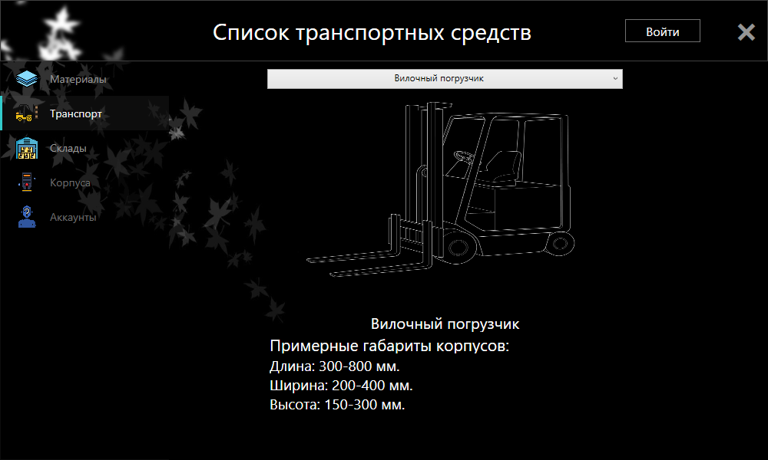

**Рисунок 6. Вкладка «Транспорт»**

На вкладке склады представлен список имеющихся складов у предприятия, с интерактивной картой, показывающей расположения складов (Рисунок 8).

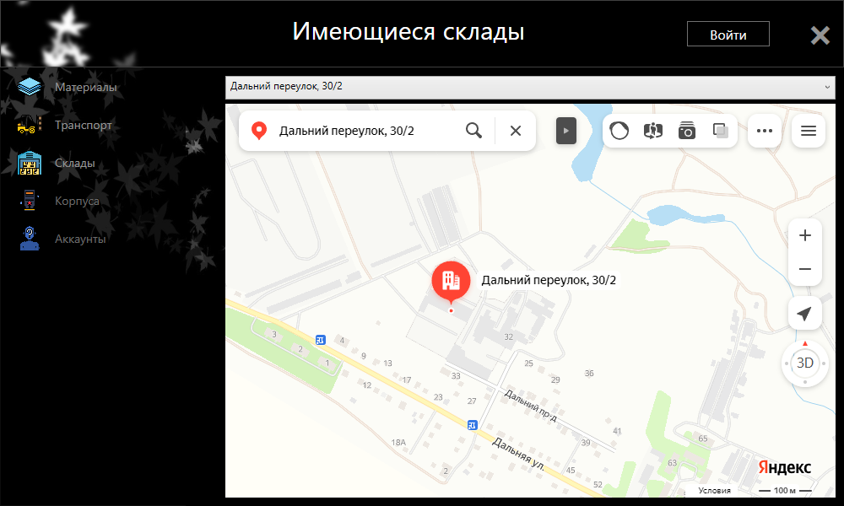

**Рисунок 8. Вкладка «Склады»**

Если пользователь является работником или администратором, то присутствует возможность зайти в рабочий аккаунт или в аккаунт администратора. (Рисунок 9)

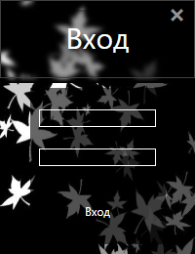

**Рисунок 9. Окно «Авторизация»**

На вкладке корпуса «Добавление» представлен список для заполнения основных данных о корпусах (Рисунок 10), а также возможность просмотра списка и использование поиска на вкладке корпуса «Список» (Рисунок 11).

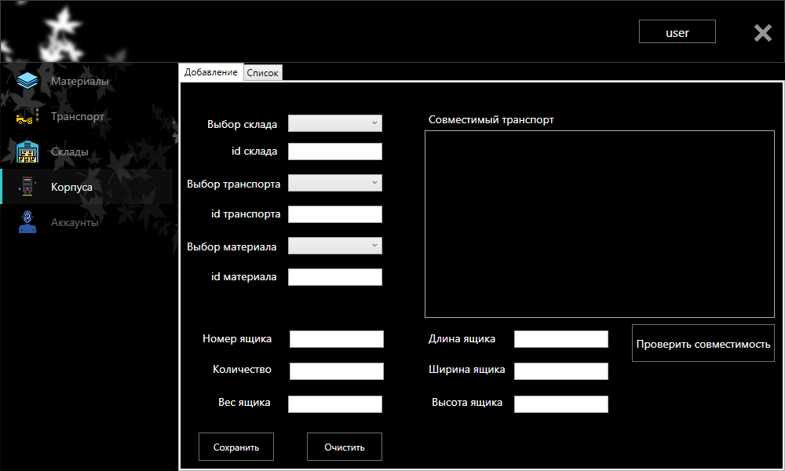

**Рисунок 10. Вкладка «Корпуса, добавление»**

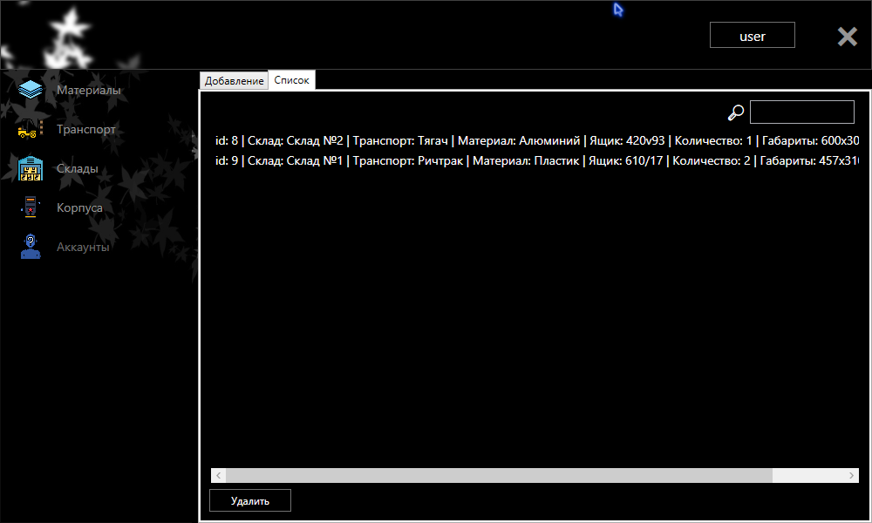

**Рисунок 11. Вкладка «Корпуса, список»**

На вкладке аккаунты представлен список аккаунтов с возможностью добавления нового (Рисунок 12).

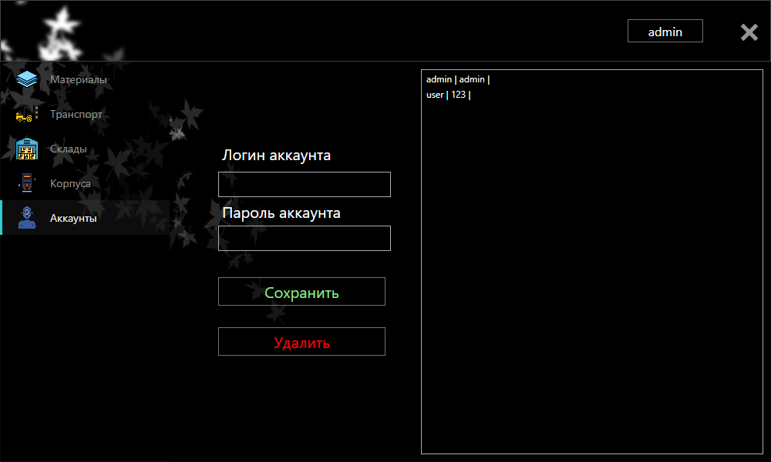

**Рисунок 12. Вкладка «Аккаунты»**

**ОШИБКИ И ПУТИ УСТРАНЕНИЯ**

Таблица 1. Ошибки и пути устранения

|  |  |  |  |
| --- | --- | --- | --- |
| Номер ошибки | Обозначение | Описание | Пути решения |
| 0001 | Не верный ID | Введен неверный ID | 1) Введите другой ID |
| 0002 | Не открывается папка | Не открывается папка на рабочем столе | Удалить и заново установить |

**Приложение В**

**МИНИСТЕРСТВО НАУКИ И ВЫСШЕГО ОБРАЗОВАНИЯ   
РОССИЙСКОЙ ФЕДЕРАЦИИ**

**Федеральное государственное бюджетное образовательное учреждение высшего образования «Саратовский государственный технический университет имени Гагарина Ю.А.»**

**Энгельсский технологический институт (филиал)**

**БЛОК-СХЕМА**

**Энгельс 2024 г**

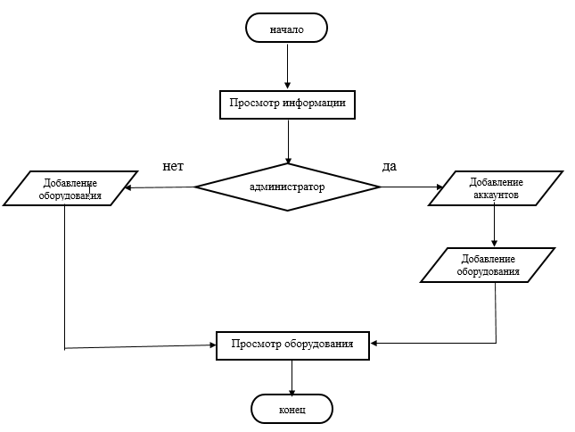

**Приложение Г**

**МИНИСТЕРСТВО НАУКИ И ВЫСШЕГО ОБРАЗОВАНИЯ   
РОССИЙСКОЙ ФЕДЕРАЦИИ**

**Федеральное государственное бюджетное образовательное учреждение высшего образования «Саратовский государственный технический университет имени Гагарина Ю.А.»**

**Энгельсский технологический институт (филиал)**

**ЛИСТИНГ КОДА**

**Энгельс 2024 г**

Листинг программного кода, предоставлен на GitHub по данной ссылке: [Teddeis/LeaderSteel (github.com)](https://github.com/Teddeis/LeaderSteel)